NOME DO ALUNO(A) :
TURMA:

BIOLOGIA

Os medicamentos são rotineiramente utilizados pelo ser humano com o intuito de diminuir ou, por muitas vezes, curar possíveis transtornos de saúde. Os antibióticos são grupos de fármacos inseridos no tratamento de doenças causadas por bactérias.

Na terapêutica das doenças mencionadas, alguns desses fármacos atuam

a) ativando o sistema imunológico do hospedeiro.
b) interferindo na cascata bioquímica da inflamação
c) removendo as toxinas sintetizadas pelas bactérias.
d) combatendo as células hospedeiras das bactérias.
e) danificando estruturas específicas da célula bacteriana.

Suponha que uma doença desconhecida esteja dizimando um rebanho bovino de uma cidade e alguns veterinários tenham conseguido isolar o agente causador da doença, verificando que se trata de um ser unicelular e procarionte.

Para combater a doença, os veterinários devem administrar, nos bovinos contaminados,

a) vacinas.
b) antivirais.
c) fungicidas.
d) vermífugos.
e) antibióticos.

As superbactérias preocupam as autoridades de saúde de todo o mundo. Essas bactérias, capazes de resistir à ação de vários antibióticos, são um grande risco à população, representando um grave perigo, principalmente, para pacientes de UTI. A respeito da resistência bacteriana a antibióticos, descreva os fenômenos que podem levar a essa resistência.

FÍSICA

- Três esferas metálicas idênticas, A, B e C, estão eletrizadas com cargas elétricas, respectivamente, QA = 8,0 μC, QB = – 3,0 μC e QC = 4,0 μC. As três esferas são colocadas em contato simultaneamente e, em seguida, afastadas. Se houve troca de cargas elétricas apenas entre as esferas, a carga elétrica final, em μC, de cada esfera é igual a:

a) 2,0
b) 3,0
c) 4,5
d) 5,0
e) 9,0

Duas cargas elétricas puntiformes, de sinais opostos, são abandonadas no vácuo, separadas por uma distância x. Considerando-se apenas a ação da torça elétrica, as cargas

a) se afastam em movimento retilíneo uniformemente variado.
b) se afastam em movimento retilíneo com aceleração variável.
c) se aproximam em movimento retilíneo uniformemente variado.
d) se aproximam em movimento retilíneo com aceleração variável.
e) permanecem em equilíbrio.

Considere a seguinte “unidade” de medida: a intensidade da força elétrica entre duas cargas q, quando separadas por uma distância d, é F. Suponha em seguida que uma carga q₁ = q seja colocada frente a duas outras cargas, q₂ = 3q e q₃ = 4q, segundo a disposição mostrada na figura.
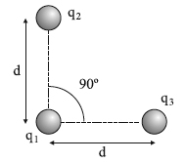
Determine a intensidade da força elétrica resultante sobre a carga q₁, devido às cargas q₂ e q₃.

QUÍMICA

- Na fabricação de tecidos de algodão, a adição de compostos do tipo N-haloamina confere a eles propriedades biocidas, matando até bactérias que produzem mau cheiro.
O grande responsável por tal efeito é o cloro presente nesses compostos.
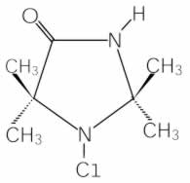
A cadeia carbônica da N-haloamina acima representada pode ser classificada como:

a) homogênea, saturada, normal.
b) heterogênea, insaturada, normal.
c) heterogênea, saturada, ramificada.
d) homogênea, insaturada, ramificada.
e) cíclica, homogênea e normal.

A zidovudina ou AZT (azidotimidina) é um fármaco utilizado para inibir a infecção e os efeitos citopáticos do vírus da imunodeficiência humana do tipo HIV-I, o agente causador da AIDS. Abaixo é mostrada a fórmula estrutural do AZT:
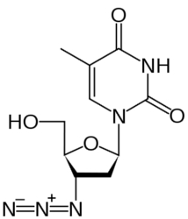
Sendo assim, quantos carbonos saturados e insaturados, apresenta uma molécula do AZT?

a) 2 saturados e 8 insaturados.
b) 6 saturados e 4 insaturados.
c) 5 saturados e 5 insaturados.
d) 4 saturados e 6 insaturados.
e) 8 saturados e 2 insaturados.

A prednisona é um glicocorticoide sintético de potente ação antirreumática, anti-inflamatória e antialérgica, cujo uso, como de qualquer outro derivado da cortisona, requer uma série de precauções em função dos efeitos colaterais que pode causar. Os pacientes submetidos a esse tratamento devem ser periodicamente monitorados, e a relação entre o benefício e reações adversas deve ser um fator preponderante na sua indicação.
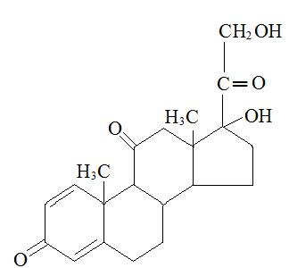
Fórmula estrutural da prednisona
Com base na fórmula estrutural apresentada anteriormente, qual o número de átomos de carbono terciários que ocorrem em cada molécula da prednisona?

